研究方案

项目名称：全口服短程方案治疗耐多药结核病的多中心随机撤药试验
英文名称：Safety and Efficacy of All-oral Shortened Regimens for Multidrug-Resistant Tuberculosis: A Multicenter Randomized Withdrawal Trial [SEAL-MDR]

申报科室：肺病二科
项目负责人：邓国防
承担单位：深圳市第三人民医院
联系电话：13530027001
填表日期：2022年01月10日

一、项目基本情况
项目基本情况
课题基本  信息 | 项目名称 | 全口服短程方案治疗耐多药结核病的多中心随机撤药试验
 | 研究类别 | 临床研究 转化应用研究
 | 学科 | 结核病学 | 研究期限 | 2022年01月01日-2025年12月31日
项目中文摘要（限400字） | 结核病尤其是耐多药结核病（MDR-TB）的全球疫情十分严峻，MDR-TB的治疗成功率很低。2020年WHO指南主推个体化长程方案（从A、B、C三组选药，18-20个月疗程），其适用范围最广，但缩短疗程是大势所趋，是国际大型研究的努力方向。我国MDR-TB治疗成功率低于全球平均水平，目前几乎没有开展高质量临床研究，也还没有让国际指南落地和本土化。本团队在前期小样本研究发现，按照新版WHO指南选药、把疗程从18个月缩短到9-12个月，其治疗成功率较高、药物副作用减少。在此基础上，本研究计划进一步减少药物数量、缩短疗程，研究分为三个部分，第一部分：开展随机撤药试验，针对氟喹诺酮类敏感性MDR-TB的A、B方案，方案分别为：A方案：Bdq/Lzd/Mfx/Cs，B方案：Lzd/Mfx/Cs/Cfz/Z。入组时自然选择某方案，在治疗6个月时评估疗效，并在该方案内对疗效良好者进行随机分组：撤药组立即停用所有药物，继续用药组则完成剩余的疗程。撤药后随访观察至停药后，比较两组的结核病不良结局发生率差异。旨在验证6个月短程方案的有效性和安全性非劣于9个月短程方案。第二部分：开展单臂临床试验，针对氟喹诺酮类耐药性MDR-TB的C、D方案。方案分别为：C方案：Bdq/Lzd/Cs/Cfz/Z，D方案：Lzd/Cs/Cfz/Z+柳氮磺吡啶（SASP）。入组时自然选择某方案，在治疗6个月时评估疗效，决定是否需要延长疗程，观察不良结局发生率。第三部分：开展真实世界研究，针对无法入组第一部分和第二部分的MDR-TB，制定个体化方案。本研究针对单一方案探索最佳疗程，而四个方案之间并不进行统计学对比。预期获得适用于不同耐药类型MDR-TB的全口服、短程治疗方案，未来在国内推广应用，改善我国MDR-TB防控现状。
关键词 | 结核病；耐多药；抗结核治疗；疗程；复发率
项目主要合作单位 | 1.复旦大学华山医院  2.深圳大学医学院  3.广东省结核病控制中心

一、研究意义
（一）耐多药结核病疫情严峻
结核病尤其是耐多药结核病的疫情十分严峻。截至今日，结核病仍是全球十大死因之一，是单一传染病致死人数最多的疾病。根据2020年WHO全球结核病报告，2019年全球新发结核病1000万人。而耐多药结核病是最难治疗的结核病形式，2019年全球新发耐多药结核病50万人。
（二）耐多药结核病治疗指南不完善
目前耐多药结核病的治疗成功率很低。根据2020年WHO全球结核病报告，2019年全球耐多药结核病的治愈率仅为57%。自从2016年以来，由于新药和新方案的研究数据不断累积，WHO指南经历了巨大改变，其循证证据主要来源于个别前瞻性队列研究、系统综述和个体患者数据Meta分析，缺乏大规模、多中心的临床试验证据。直到目前，WHO指南仍未稳定，未来1-2年内很可能再次改变。这使得各国在遵循最新指南建议的同时，有必要自行探索适合本国的治疗方案，否则将会无所适从、无据可依。2020年WHO耐多药结核病治疗指南把二线药物分为A（贝达喹啉、利奈唑胺、氟喹诺酮类）、B（环丝氨酸、氯法齐明）、C（吡嗪酰胺等其他药物）三组，并推荐三个耐多药结核病方案：（1）个体化长程方案（4-5个药物，18-20个月），针对各种形式的耐多药结核病，包括氟喹诺酮类耐药或不耐药、肺部病灶广泛或不广泛的患者。（2）短程、全口服、含贝达喹啉方案（7个药物，9-12个月），针对无氟喹诺酮类耐药的、肺部病灶不严重的耐多药结核病患者。（3）贝达喹啉、普托马尼、利奈唑胺方案，针对有氟喹诺酮类耐药的耐多药结核病患者（3个药物，6-9个月）。
上述三个方案各有缺点。个体化长程方案是WHO指南推荐的主要方案，适用范围最广，但领域内专家普遍认为在大部分A、B组药物可及的情况下18-20个月的疗程可能过于漫长，有缩短优化的空间，因此国内外针对长程方案设计的临床试验也较少。含贝达喹啉的短程方案是孟加拉方案（2016年WHO指南推荐方案）的衍生物，主要是使用贝达喹啉替换了二线注射剂、疗程仍然是9-11个月；此方案的缺点在于：（1）截至2020年制定指南为止，由于短程方案中利奈唑胺数据不足，因此没有纳入利奈唑胺到短程方案中，而利奈唑胺是公认的A组核心药物之一。未来的指南更新很可能增加此药到短程方案中。（2）七种药物的组合，药物数量仍然较大，肝损害、胃肠道反应等副作用较大，患者服药依从性较差。（3）七种药物的组合，有四种药物（即吡嗪酰胺、丙硫异烟胺、高剂量异烟肼、乙胺丁醇）可根据当地耐药谱调整用药，治疗方案并不稳定。贝达喹啉、普托马尼、利奈唑胺方案，药物少、疗程短，但仅有Nix-TB、Ze-Nix两项小样本研究验证其有效性，缺乏更大规模研究的数据支持，而且新药普托马尼的生殖毒性有待进一步研究。因此，WHO仅推荐在实施性研究的情况下、条件性推荐此方案。普托马尼目前没有在中国上市，药物不可及。
多个国际大型临床试验的设计中，实验组的选药包括贝达喹啉、利奈唑胺、普托马尼、德拉马尼、氟喹诺酮类等核心药物，药物组成与2020版WHO指南推荐方案不完全相同，疗程趋向于6个月。而对照组有如下选项：（1）含注射剂的孟加拉方案；（2）个体化长程方案；（3）当地常规治疗方案。这些对照组已经被指南弃用或存在上文描述的缺陷，因此并非理想的对照组。
（三）我国耐多药结核病治疗缺乏高质量研究证据
我国的耐多药结核病治疗现状亟待改善，尤其在治疗方案和药物可及性方面。（1）中国疫情严峻。中国耐多药结核病患者数量位居全球第二，2019年新发6.5万人。但2019年中国治疗成功率仅为54%，低于全球水平（57%）。（2）中国缺乏高质量临床研究。中国从未开展高质量的耐多药结核病治疗的临床研究，仅有少数观察性研究（比如贝达喹啉的新药引入与保护项目），因而缺乏中国人群的有效性和安全性数据，没有形成适合本土的治疗方案，我国在耐多药结核病治疗领域的临床研究几乎是空白。实际上，直到2019年我国才推出短程治疗方案相关的共识和指南，其中并没有本土研究的循证证据支持，多数意见来源于国外指南的建议。（3）WHO指南的变更太快。WHO关于耐多药结核病的治疗指南在近几年变化巨大，个体化长程方案的选药原则从2016年到2018年的变化极大，中国本土化进程跟不上变化速度。而且，WHO指南仍在变动之中，以短程方案为例，经历了2016年的含注射剂标准化短程方案、2020年的含贝达喹啉的全口服短程方案，而2020年短程方案由于不包含利奈唑胺，而很可能在利奈唑胺数据积累之后再次更改推荐方案。事实上，2020年WHO指南的证据主要来源于南非研究，而南非国家指南在2018年已经纳入利奈唑胺到全口服短程方案当中。面对如此快速变更的WHO指南，中国本土按照指南实施治疗的难度很大，实施时间尚短，采用和推广的速度十分缓慢。（4）新药价格十分昂贵。国际上研究方案多包含新药贝达喹啉，但贝达喹啉自从2020年1月1日在中国上市后，6个月的疗程需要68200元人民币，可能相当部分耐多药结核病患者无法负担此药，很大程度上需要依靠当地的医保报销政策才能用药。（5）部分新药没有进入中国市场，如普瑞马尼、德拉马尼等药物。因此，中国亟需开展适合国情的高质量临床研究，以解决泱泱大国没有本土方案的尴尬局面，以缓解耐多药结核病的严峻疫情。

二、国内外研究现状和发展趋势

（一）国内外临床研究现状
缩短疗程是耐多药结核病治疗的发展趋势。WHO指南指出使用长程方案治疗的患者，如果治疗反应良好，可以适当缩短疗程。实际上，目前在耐多药结核病治疗领域，国际上大部分研究都聚焦于短程方案研究，例如：（1）有些研究使用具有强大杀菌作用的药物组合。例如，Nix-TB研究使用贝达喹啉/普托马尼/利奈唑胺、6个月疗程的方案，纳入广泛耐药结核病比例较大的患者人群，良好结局率达90%。SimpliciTB研究使用贝达喹啉/普托马尼/莫西沙星/吡嗪酰胺、6个月方案，发现在前2个月的杀菌效果良好。（2）有些研究提高快速检测耐药性的能力，指导选择有效的药物。比如，华山医院张文宏等报道了使用全基因组测序检测吡嗪酰胺耐药性指导下的、吡嗪酰胺/阿米卡星/左氧氟沙星/丙硫异烟胺/克拉霉素、12个月疗程的方案，治疗成功率达82.4%。截至目前，国际大型研究结果尚未发表（预计部分研究结果将于2022年发表），目前国际上重要的耐多药结核病短程研究包括：STREAM二阶段、NiX-TB等（三期临床试验）；NExT Tiral、endTB等（方案优化或上市后评价）。重要的敏感结核病研究包括：RIFASHORT、CDC TBTC31等（三期临床试验）；PredictTB、TRUNCATE-TB Trial等（方案优化或上市后评价）。在耐多药研究方面，国外研究方案中多数包括新药贝达喹啉、德拉马尼，但我国的药物可及性较差。在敏感结核病方案，PredictTB评估PET/CT、生物标志物对于敏感结核病缩短疗程的作用，但在耐多药结核病方面尚无类似的临床研究。国内临床研究寥寥无几，北京、上海等地有个别研究正在开展。
在化疗之外，宿主导向疗法（Host-directed therapies，HDT）逐渐兴起。HDT靶标是宿主对感染的反应。HDT的发展主要表现在两方面：（1）调节宿主炎症反应，以减少异常炎症和肺组织破坏；（2）增强宿主固有和适应性免疫反应机制的组分。目前正在研究一系列具有免疫调节作用的干预措施，作为用于辅助结核病治疗的HDT，包括：通常用于其他疾病的常用药物的“再利用”（一般对MTB不具有直接活性）；其他具有免疫调节作用的产品，如微量营养素和环境分枝杆菌；免疫细胞治疗，如源自患者自身骨髓的间充质基质细胞（MSC）等。本课题组本目前关注的HDT之一是柳氮磺吡啶。柳氮磺吡啶（Sulfasalazine，SASP）属于磺胺类抗菌药，主要用于治疗克隆病、溃疡性结肠炎、类风湿关节炎、强直性脊柱炎等。进一步研究表明，SASP是xCT的抑制剂，被证明能在体外和体内抑制CD44v阳性干细胞样癌细胞的存活，国际上已经有临床试验初步证实了其抗肿瘤作用。本课题组运用临床病人样本与基因敲除小鼠模型，揭示转运蛋白xCT／SLC7A11调控宿主抵抗肺结核感染的新功能；并已申请了国家发明专利《xCT抑制剂的用途》（CN201410736443.7）。本团队既往合作方苏州市第五人民医院，已经于2017年开展《柳氮磺胺吡啶结肠溶胶囊治疗耐多药肺结核的临床研究》，并完成了5例患者的治疗。前期研究提示SASP安全性良好，有一定的有效性，现准备扩大研究规模。
（二）本团队前期研究结果
《中国耐多药结核病全口服短程抗结核方案和宿主导向治疗的前瞻性对照临床试验》，中国临床试验注册中心注册号：ChiCTR2000032298，注册日期：2020/04/25。本研究是一项非随机、有对照的单中心临床试验。设置了四个研究方案，分别针对不同耐药谱和可负担能力的患者选药，自然入组：（1）对氟喹诺酮类敏感、能负担贝达喹啉者，贝达喹啉、利奈唑胺、左氧氟沙星/莫西沙星、环丝氨酸、吡嗪酰胺；（2）对氟喹诺酮类敏感、不能负担贝达喹啉者，利奈唑胺、左氧氟沙星/莫西沙星、环丝氨酸、氯法齐明、吡嗪酰胺；（3）对氟喹诺酮类耐药、能负担贝达喹啉者，贝达喹啉、利奈唑胺、环丝氨酸、氯法齐明、吡嗪酰胺；（4）对氟喹诺酮类耐药、不能负担贝达喹啉者，利奈唑胺、环丝氨酸、氯法齐明、吡嗪酰胺、柳氮磺吡啶。已经发表一项中期报告《含贝达喹啉方案和不含贝达喹啉的耐多药结核病全口服短程方案在痰培养转阴方面无显著性差异》（SCI）。
耐多药结核病治疗是结核病防控领域内的重大问题，本研究是国内第一个探索全口服短程方案的临床试验，且与国际大型临床试验相比，具有明显的本地化特色和推广可行性。尽管存在一些“硬伤”（比如主要是单中心，非随机，中期报告），但方案的有效性和安全性良好，为耐多药结核病治疗提供了一个有希望的研究方向。期待此研究的长期疗效数据（如复发率），以及在更大范围内进一步验证其研究结论。
在此基础上，我们对四个研究方案的药物组合已经有一定信心，下一步研究不再大幅度调整药物组合，而是聚焦于疗程缩短、优化。氟喹诺酮类敏感性耐多药结核病（FQ(S)MDR-TB）在MDR-TB中占大部分（约80%），计划开展随机撤药试验，验证6个月疗程的有效性非劣于9个月疗程。氟喹诺酮类耐药性耐多药结核病（FQ(R)MDR-TB）在MDR-TB中占小部分（约20%），计划开展单臂临床试验，探索6-9个月短程方案的有效性。注意，在四个研究组之间，并不事先设计进行相互之间的疗效比较，也不影响本研究的整体样本量计算。另外，如有不符合上述研究方案纳排标准的患者或入组后又退出的患者，可进入真实世界研究队列。
本研究共有四个治疗方案，前三者均选用WHO指南中推荐的化学治疗药物（从推荐表A、B、C三组选药），后一个治疗方案（D方案）针对耐药性强、药物选择少的患者，出于增加患者获益的考虑，加用了一个辅助治疗药物柳氮磺吡啶。柳氮磺吡啶并非领域内公认的抗结核药物，但在本团队的前期研究中显示了一定的辅助治疗效果，在本研究中仅作为探索性研究。

参考文献
[1] WHO. Global tuberculosis report 2020[R]. Geneva: World Health Organization: 2020.
[2] WHO. WHO consolidated guidelines on tuberculosis. Module 4: treatment - drug-resistant tuberculosis treatment[R]. Geneva: World Health Organization: 2020.
[3] 李琦, 李亮. 耐多药或利福平耐药结核病长程化疗方案与短程化疗方案的利与弊[J]. 中华结核和呼吸杂志, 2019,42(5): 333-338.
[4] 张文宏, 孙峰, 李杨. 世界卫生组织新短程耐多药结核病化学治疗方案:适逢其时还是太过仓促?[J]. 中华传染病杂志, 2017,35(12): 711-714.
[5] GAO M, GAO J, XIE L, et al. Early outcome and safety of bedaquiline-containing regimens for treatment of MDR- and XDR-TB in China: a multicentre study[J]. Clin Microbiol Infect, 2020.
[6] SA. Interim Clinical Guidance For The Implementation Of Injectable-Free Regimens For Rifampicin-Resistant Tuberculosis In Adults, Adolescents And Children[R]. Health Depatment Of Republic Of South Africa: 2018.
[7] CONRADIE F, DIACON A H, NGUBANE N, et al. Treatment of Highly Drug-Resistant Pulmonary Tuberculosis[J]. N Engl J Med, 2020,382(10): 893-902.
[8] TWEED C D, DAWSON R, BURGER D A, et al. Bedaquiline, moxifloxacin, pretomanid, and pyrazinamide during the first 8 weeks of treatment of patients with drug-susceptible or drug-resistant pulmonary tuberculosis: a multicentre, open-label, partially randomised, phase 2b trial[J]. Lancet Respir Med, 2019,7(12): 1048-1058.
[9] WHO. WHO consolidated guidelines on tuberculosis. Module 3: diagnosis – rapid diagnostics for tuberculosis detection[M]. Geneva: World Health Organization: 2020.
[10] SUN F, LI Y, CHEN Y, et al. Introducing molecular testing of pyrazinamide susceptibility improves multidrug-resistant tuberculosis treatment outcomes: a prospective cohort?study[J]. European Respiratory Journal, 2019,53(3): 1801770.
[11] WHO. WHO treatment guidelines for drug-resistant tuberculosis. 2016 update[R]. Geneva: World Health Organization: 2016.
[12] ZUMLA A, MAEURER M, CHAKAYA J, et al. Towards host-directed therapies for tuberculosis[J]. Nat Rev Drug Discov, 2015,14(8): 511-512.
[13] SHITARA K, DOI T, NAGANO O, et al. Dose-escalation study for the targeting of CD44v(+) cancer stem cells by sulfasalazine in patients with advanced gastric cancer (EPOC1205)[J]. Gastric Cancer, 2017,20(2): 341-349.
[14] CAI Y, YANG Q, LIAO M, et al. xCT increases tuberculosis susceptibility by regulating antimicrobial function and inflammation[J]. Oncotarget, 2016,7(21): 31001-31013.

三、项目的研究内容、研究目标，以及拟解决的关键科学问题
（一）关键科学问题
开展耐多药结核病治疗的随机撤药临床试验，研究四个全口服短程方案的有效性和安全性。
（二）主要研究内容
研究第一部分：针对氟喹诺酮类敏感性耐多药结核病（FQ(S)MDR-TB），自然入组患者到A、B组，进行两个随机撤药试验，随机后确定疗程。在治疗6个月时，评估为治疗反应良好的患者可进入随机分组，比较短方案（6个月）和长方案治疗（9个月）的有效性和安全性。药物组合分别为：A方案：贝达喹啉/利奈唑胺/莫西沙星/环丝氨酸（Bdq/Lzd/Mfx/Cs），B方案：利奈唑胺/莫西沙星/环丝氨酸/氯法齐明/吡嗪酰胺（Lzd/Mfx/Cs/Cfz/Z）；各组的疗程根据治疗中的随机分组而定。在治疗6个月时评估疗效，并对疗效良好者进行随机分组：撤药组停用所有药物（A组：6 Bdq/Lzd/Mfx/Cs，B组：6 Lzd/Mfx/Cs/Cfz/Z），继续用药组则完成剩余的疗程（A组：9 Bdq/Lzd/Mfx/Cs，B组：9 Lzd/Mfx/Cs/Cfz/Z）。撤药后随访观察15个月，比较两组的结核病不良结局发生率差异。本研究针对单一方案探索最佳疗程，而四个方案之间并不进行统计学对比，旨在验证单个方案6个月短程方案的有效性非劣于9个月短程方案。
研究第二部分：针对氟喹诺酮类耐药性耐多药结核病（FQ(R)MDR-TB），自然入组患者到C、D组，进行两个单臂临床试验，单个方案内不进行随机分组，根据治疗反应而定疗程。药物组合为：C方案：Bdq/Lzd/Cs/Cfz/Z，疗程6个月，在6个月时治疗反应欠佳者可延长至9个月。D方案：Lzd/Cs/Cfz/Z+柳氮磺吡啶（SASP），疗程6个月，在6个月时治疗反应欠佳者可延长至9个月。
研究第三部分：如有不符合上述研究方案纳排标准的患者、入组后退出的患者等，可进入真实世界研究队列（E组）。

（三）研究目标
1. 获得4个安全、有效的全口服短程耐多药肺结核治疗方案，包括：
（1）针对氟喹诺酮类敏感的耐多药结核病：
A方案：6-9个月 贝达喹啉/利奈唑胺/莫西沙星/环丝氨酸。
B方案：6-9个月 利奈唑胺/莫西沙星/氯法齐明/环丝氨酸/吡嗪酰胺。
（2）针对氟喹诺酮类耐药的耐多药结核病：
C方案：6-9个月 贝达喹啉/利奈唑胺/氯法齐明/环丝氨酸/吡嗪酰胺。
D方案：6-9个月 利奈唑胺/氯法齐明/环丝氨酸/吡嗪酰胺/柳氮磺吡啶。
2. 形成1个《耐多药结核病全口服短程治疗专家共识》。
3. 培养博士研究生1名，硕士研究生1名。
4. 发表SCI论文2篇。

四、拟采取的研究方案及可行性分析（包括研究方法、技术路线、实验手段、关键技术等说明）；

（一）研究方案

1.研究设计
开展多中心、开放性、随机撤药试验。

2.研究对象
本研究纳入经GeneXpert MTB方法证实为RR-TB，且同时能够获取氟喹诺酮类药物敏感性信息（对氟喹诺酮类耐药或敏感）的患者。研究第一部分，要求对氟喹诺酮类敏感。研究第二部分，要求对氟喹诺酮类耐药。研究第三部分，对氟喹诺酮类耐药或敏感均可。

纳入标准（必须同时符合以下所有条款）：

第一部分：
1）自愿参加研究并签署知情同意书；或监护人同意患儿作为受试对象，签署知情同意书；
2）年龄≥12岁至≤75岁，体重≥30kg，男女不限；
3）胸部CT提示存在肺部病灶，不论是否病灶广泛性肺结核[病灶广泛性肺结核（Extensive TB disease）定义：影像学所见存在双侧肺部空洞或弥漫性肺实质病灶。在＜15岁儿童中，病灶广泛性肺结核定义：影像学所见存在肺部空洞病灶或双侧肺部病灶]；
4）在筛选前3个月内，经痰、诱导痰或肺泡灌洗液GeneXpert MTB/RIF确诊为利福平耐药结核病患者；
5）能获取氟喹诺酮类耐药性结果，能确定耐药或敏感[在开始抗结核治疗前1个月至抗结核治疗开始后3个月内，获取到氟喹诺酮类药物的药敏结果，可使用快速分子生物学方法（如溶解曲线法、GeneXpert MTB/XDR、其他快速分子生物学检测等）、全基因组测序、质谱检测或表现型体外药敏试验等方法]；
6）经临床综合评估诊断为活动性肺结核，且需要抗结核治疗的患者。潜在受试者包括：a）初治病例（未用过二线抗结核药物）。b）治疗失败病例（①使用二线抗结核药物超6个月且判断为治疗失败；②由于任何原因停用抗结核方案中的2个或以上药物而判断为治疗失败）。c）再出现病例（内源性复发或外源性再感染）。临床综合评估需由各分中心诊疗专家组给出，或请主单位协助；
7）如为育龄期妇女，需要其妊娠尿检阴性并同意在研究期间采取高效避孕措施（包括避孕套、结扎等，不建议药物避孕）；
8）预计研究期间不离开本地，且愿意提供联系方式配合完成治疗和后续随访安排。
第二部分：
...
5）能获取氟喹诺酮类耐药性结果，且能确定为耐药（开始抗结核治疗前1个月至抗结核治疗开始后3个月内获得氟喹诺酮类药敏结果，可使用快速分子生物学方法[如溶解曲线法、GeneXpert MTB/XDR、其他快速分子生物学检测等]、全基因组测序、质谱检测或表现型体外药敏试验等方法）；
...
第三部分：
...
2）年龄不限，体重不限，男女不限；
3）影像学检查提示存在肺部病灶或肺外病灶，不论是否存在病灶广泛性肺结核[病灶广泛性肺结核（Extensive TB disease）定义：影像学所见存在双侧肺部空洞或弥漫性肺实质病灶。在＜15岁儿童中，病灶广泛性肺结核定义：影像学所见存在肺部空洞病灶或双侧肺部病灶]；
4）在筛选前3个月内，经痰或其他组织标本GeneXpert MTB/RIF确诊为利福平耐药结核病患者；
5）能获取氟喹诺酮类耐药性结果，且能确定为敏感或耐药（开始抗结核治疗前1个月至抗结核治疗开始后3个月内获得氟喹诺酮类药敏结果，可使用快速分子生物学方法[如溶解曲线法、GeneXpert MTB/XDR、其他快速分子生物学检测等]、全基因组测序、质谱检测或表现型体外药敏试验等方法）；
6）经临床综合评估诊断为活动性结核病，且需要抗结核治疗的患者，包括初治病例（未用过二线抗结核药物）、治疗失败病例（疗效不佳或因任何原因停药）以及结核菌复阳病例（复发或再感染）；
...

排除标准（符合以下任一条款即可）：

第一部分和第二部分：
1）合并肺外结核病，即胸部范围肺结核（单纯肺结核、肺结核+结核性胸膜炎/支气管结核/纵隔淋巴结核）之外的其他结核病；
2）血行播散型肺结核或毁损肺，不论有无合并肺外结核病；
3）合并非结核分枝杆菌感染；
4）入组前已知对所接受治疗方案中的药物存在耐药（A、B、C、D方案中的药物，包括贝达喹啉、利奈唑胺、莫西沙星/左氧氟沙星、环丝氨酸、氯法齐明、吡嗪酰胺等；在开始抗结核治疗前，经快速分子生物学方法、全基因组测序、表现型体外药敏试验等方法证实）；
5）入组前已知对所接受治疗方案中的药物存在过敏或不能耐受；
6）入组前使用贝达喹啉或利奈唑胺超过1个月（除非有DST证据表明对这些药物仍然敏感）；
7）QTcF ≥ 450ms（在筛选阶段允许一次重新测试以重新评估入选资格）；有一个或多个引起QT间期延长的危险因素，包括病理性Q波（定义为Q波超过40ms或深度超过0.4-0.5mV），心室预激，完全或有临床意义的不完全左束支传导阻滞或右束支传导阻滞，二度或三度心脏传导阻滞，QRS持续时间超过120毫秒的室内传导延迟，窦性心率低于50bpm定义的心动过缓，长QT综合征的个人史或家族史，有过心脏病史、晕厥发作（即心脏性晕厥，不包括血管迷走神经或癫痫引起的晕厥）、症状性或无症状性心律失常（窦性心律失常除外），有尖端扭转型室性心动过速的危险因素；
8）血红蛋白低于90g/L或血小板低于75*10^9/L；
9）肾功能受损（血清肌酐超过正常上限的1.5倍）；
10）肝功能受损（ALT和/或AST水平超过正常上限3倍），肝硬化（Child分级B或C），或酗酒；
11）精神疾病（癫痫、严重抑郁、易怒或其他精神病）；
12）吸毒；
13）感染人类免疫缺陷病毒（HIV），或患有免疫缺陷病；
14）恶性肿瘤；
15）重症患者或其它终末期疾病，预计生存期<6个月或Karnofsky评分＜50%；
16）孕妇或哺乳期妇女（除非患者愿意停止哺乳）；
17）受试者同时应用影响本研究疗效观察或有联用禁忌的药物，包括糖皮质激素、干扰素、非甾体抗炎药、单胺氧化酶抑制剂（苯乙肼、异卡波肼等）、直接或间接拟交感神经药物（如伪麻黄碱）、血管加压药物（如肾上腺素、去甲肾上腺素）、多巴胺类药物（如多巴胺、多巴酚丁胺）、5-羟色胺再摄取抑制剂、三环类抗抑郁药、5-羟色胺5-HTI 受体拮抗剂（阿米替林、丁螺环酮）、哌替啶等；
18）目前正在参加其他临床试验；
19）经研究者判定患者不适合参加本研究的其他状况。

第三部分：
1）目前正在参加其他临床试验；
2）经研究者判定患者不适合参加本研究的其他状况。

退出标准（符合以下任一条款即可）：

第一部分和第二部分：
研究对象有权利在试验的任何时候退出研究，出现以下任一情况时研究对象可提前退出研究：
1）在筛查、基线、治疗2周时的结核分枝杆菌培养均为阴性；
2）表型DST结果提示对利福平敏感；
3）抗结核治疗当中合并非结核分枝杆菌感染，且经临床评估认为需要使用其他抗生素针对性治疗（如考虑无需针对性治疗，则无需退出本研究）；
4）研究对象或研究对象的法定代表要求退出；医生或研究者认为认为参加研究不再符合受试者的最佳利益，而退出研究是最佳选择。
5）研究对象怀孕或无法采取有效的避孕措施；
6）研究对象感染了艾滋病；
研究对象一旦提前退出研究，研究者必须在研究对象的病例报告表记录其退出的原因，尽可能在最后一次访视中完成提前退出研究时的检查项目。对因为不良反应或者临床实验室检测结果异常而退出的所有研究对象，都必须进行随访直到受试者恢复或者稳定，并记录之后的转归情况。

第三部分：
...
1）研究对象或研究对象的法定代表要求退出；
2）研究对象未明确要求退出，但首次访视后未再复诊；
3）研究对象出现不良事件或无法耐受研究干预，且经研究者判断认为研究对象确实不适宜继续进行研究者。
...

3.入选策略
时间：2022年01月至2023年06月，连续性纳入研究对象。研究中心包括：深圳市第三人民医院，佛山市第四人民医院，东莞市第六人民医院，汕头市第三人民医院，广州市胸科医院，中山大学附属第五医院，阳江市公共卫生医院，江门市结核病防治所，英德市慢性病防治医院，广西壮族自治区龙潭医院，梧州市第三人民医院，桂林市第三人民医院，南宁市第四人民医院，安徽省胸科医院，江西省胸科医院，赣州市第五人民医院，九江市第三人民医院，贵阳市公共卫生救治中心，重庆市公共卫生救治中心，湖南省胸科医院，河南省胸科医院，黑龙江省结核病防治院，海南医学院第二附属医院。

4.研究分组和干预
研究第一部分：针对氟喹诺酮类敏感性耐多药结核病（FQ(S)MDR-TB），自然入组患者到A、B组，进行两个随机撤药试验，随机后确定疗程。在治疗6个月时，评估为治疗反应良好的患者可进入随机分组，比较短方案（6个月）和长方案治疗（9个月）的有效性和安全性。药物组合分别为：A方案：贝达喹啉/利奈唑胺/莫西沙星/环丝氨酸（Bdq/Lzd/Mfx/Cs），B方案：利奈唑胺/莫西沙星/环丝氨酸/氯法齐明/吡嗪酰胺（Lzd/Mfx/Cs/Cfz/Z）；各组的疗程根据治疗中的随机分组而定。在治疗6个月时评估疗效，并对疗效良好者进行随机分组：撤药组停用所有药物（A组：6 Bdq/Lzd/Mfx/Cs，B组：6 Lzd/Mfx/Cs/Cfz/Z），继续用药组则完成剩余的疗程（A组：9 Bdq/Lzd/Mfx/Cs，B组：9 Lzd/Mfx/Cs/Cfz/Z ）。撤药后随访观察15个月，比较两组的结核病不良结局发生率差异。本研究针对单一方案探索最佳疗程，而四个方案之间并不进行统计学对比，旨在验证单个方案6个月短程方案的有效性非劣于9个月短程方案。本研究为开放性，不设盲。本研究中有两次知情同意谈话。入组时，和患者知情谈话，告知治疗6个月时会根据疗效进行随机分组。进行随机分组后，再次和患者知情谈话，告知分组情况，并记录好每一个患者是否遵从分组结果。
研究第二部分：针对氟喹诺酮类耐药性耐多药结核病（FQ(R)MDR-TB），自然入组患者到C、D组，进行两个单臂临床试验，单个方案内不进行随机分组，根据治疗反应而定疗程。药物组合为：C方案：Bdq/Lzd/Cs/Cfz/Z，疗程6个月，在6个月时治疗反应欠佳者可延长至9个月。D方案：Lzd/Cs/Cfz/Z+柳氮磺吡啶（SASP），疗程6个月，在6个月时治疗反应欠佳者可延长至9个月。本研究旨在探索FQ(R)MDR-TB 6-9个月短程方案的有效性和安全性。本研究为开放性，不随机，不设盲。
研究第三部分：如有不符合上述研究方案纳排标准的患者、入组后退出的患者等，可进入真实世界研究队列（E组），疗程定为6-12个月或更长；但建议不要超过18个月。注意，本研究虽然为真实世界研究，但也有缩短疗程这个干预因素存在，因此属于干预性真实世界研究，并非单纯的观察性真实世界研究。（1）按照纳排标准，在开始治疗前，肺部病灶广泛者、合并肺外结核病者或其他不符合纳排标准者，不进入随机撤药试验和单臂研究，而纳入真实世界研究，方案和疗程由专家组讨论而定。（2）已经进入随机撤药试验者（A、B组），在治疗6个月评估疗效时，对不符合疗效良好标准的患者则不纳入随机分组，而纳入真实世界研究，疗程由专家组讨论而定。（3）已经进入单臂研究者（C、D组），在治疗6-9个月时仍然未能达到单臂研究治疗成功标准的，纳入真实世界研究，疗程由专家组讨论而定。

5.观察指标

第一部分：
主要结果指标（相关定义详见附件）：
不良结局发生率：随机分组后的9个月内，不良结局发生率（结核病再出现[细菌学复发或再感染]和结核病相关死亡的发生率）[时间范围：治疗期：第6、7、8、9月。随访期：第3、6月]。
次要结果指标（相关定义详见附件）：
1）随机分组后的15个月内，不良结局发生率[时间范围：治疗期：第6、7、8、9月。随访期：第3、6、9、12月]。
2）治疗成功率。治疗成功=治愈+治疗完成[时间范围：治疗期：第6、7、8、9、10、11、12月]。
3）治疗2个月的结核菌培养阴转率[时间范围：治疗期：第0、0.5、1、1.5、2]。
4）结核菌培养阴转速度[时间范围：治疗期：第0、0.5、1、1.5、2、3、4、5、6、7、8、9、10、11、12月]。
5）6个月疗效良好率[时间范围：治疗期：第0、0.5、1、1.5、2、3、4、5、6]。
6）严重不良事件和预定义不良事件，其发生率、预后、发生频率、持续时间、严重程度和是否因此而死亡（无论是否与结核病相关）[时间范围：治疗期：第0.5、1、1.5、2、3、4、5、6、7、8、9月。随访期：第3、6、9、12月]。
7）皮肤变色率：使用氯法齐明患者的皮肤颜色变化的比例（拍照要求详见附件）[时间范围：治疗期：第0、0.5、1、1.5、2、3、4、5、6、7、8、9、10、11、12月。随访期：第3、6、9、12月]。

第二部分：
主要结果指标：入组后15个月，不良结局发生率。
次要结果指标：入组后21个月，不良结局发生率。治疗2个月的结核菌培养阴转率；结核菌培养阴转速度；6个月疗效良好率；严重不良事件和预定义不良事件；皮肤变色率。

第三部分：
主要结局指标：根据病种分组分析，停药后半年内，不良结局发生率（结核病再出现[细菌学复发或再感染]和结核病相关死亡的发生率）。
次要结局指标：根据病种分组分析，停药后1年，不良结局发生率；治疗2个月的结核菌培养阴转率；结核菌培养阴转速度；6个月疗效良好率；严重不良事件和预定义不良事件；皮肤变色率。

6. 样本量的估算和统计学考虑

1）样本量计算
（a）研究第一部分：A、B组中的单一组样本量
本研究为非劣效性随机对照临床试验，检验假设如下：
H0：π短程治疗组-π长程治疗组≥ 7%
H1：π短程治疗组-π长程治疗组< 7%
π短程治疗组和π长程治疗组分别为短程治疗组和长程治疗组不良结局发生率率，7%为非效界值，主要指标采用非劣效检验，两组不良结局发生率（短程治疗组-长程治疗组）95％ CI的上限小于7%，认为短程治疗组与长程治疗组相比非劣效性假设成立。
根据既往研究结果，预期短程治疗组不良结局发生率8%，长程治疗组不良结局发生率8%，取非劣效界值为7%，设α=0.025（单侧），检验效能1-β=0.80，两组之比1：1。利用PASS 11.0软件计算得到的样本量为N1=N2=236例，共计472例。假设入组后有80%能完成6个月规范治疗且达到治疗成功标准、进入随机分组，则需要472/80%=590例。假设失访率20%，则需要590/80%=740例，两组分别需要370例（包括A方案和B方案）。
说明：根据2018年Ahamd等的个体患者数据分析和系统综述，耐多药结核病治疗失败或复发的发生率为8%，其中“复发率”的计算实质上指的是再出现率，即复发或再感染的合并发生率。
（b）研究第二部分：C、D组中的单一组样本量
C、D组为单臂探索性研究，不进行样本量计算，但根据优效性检验的计算结果，建议C组或D组样本量以194例为目标，但不强求达到。
两组率比较的优效性检验：设α=0.05，β=0.80，实验组（即C或D组）治疗成功率0.80，对照组治疗成功率0.57，两组之比1：1，界值0.1，算法pearson卡方检验，高优。利用PASS 11.0软件计算得到的样本量为N1=N2=155，共310例。假设失访率20%，则需要310/80%=388例，实验组和对照组分别需要194例（C组或D组）。
说明：根据2018年Ahamd等的个体患者数据分析和系统综述，FQ(R)MDR-TB治疗成功率为57%。
（c）研究第三部分：E组样本量
真实世界研究，不预设样本量。

2）分析数据集
（1）全分析集（full analysis set，FAS）：是指尽可能接近意向性分析原则（intention to treat，ITT，主要分析要包括所有随机化的受试者）的理想的受试者集，该数据集由所有随机化的受试者中以最小的和合理的方法剔除后得出，包含所有经过随机化并接受至少一次抗结核治疗的受试者。对主要结局指标缺失值的估计，采用最差填补原则进行数据填补，除主要结局指标缺失外的其它缺失值不做填补。
（2）符合方案集（per protocol set，PPS）：作为更加依从方案的FAS数据集的子集；要求指符合纳入标准，不符合排除标准，且完成治疗方案的病例集合，即无严重违背方案、研究依从性好、主要结局指标无缺失进行分析（PPS分析）。
（3）安全数据集（safety set，SS）：至少接受一次抗结核化学药物治疗，且有安全性指标记录的实际数据。安全性缺失值无需结转。
完成治疗方案定义：随机分组后，在指定方案中完成剩余3个月的疗程（长程治疗组）且依从性良好，则认为该受试者已完成了该方案。依从性良好定义：服用大于90％的处方剂量。

3）统计分析方法
第一部分：
主要结局指标
主要目的在于验证撤药组（短程治疗组）随机后9个月不良结局发生率非劣于继续用药组（长程治疗组）。
其无效假设为撤药组患者随机后9个月内不良结局发生率-继续用药组≥7%；
备择假设为撤药组患者随机后9个月内不良结局发生率-继续用药组<7%。
主要疗效指标同时进行FAS分析和PPS分析（排除主要结局不可评估人群）。以FAS集分析结果作为主要参考依据，其中主要结局指标缺失采用最差填补原则进行数据填补。计算撤药组（短程治疗组）与继续用药组（长程治疗组）不良结局发生率差值双侧 95%置信区间，若该区间上限小于7%，且非劣效检验 P 值小于 0.025（单侧），则可认为撤药组（短程治疗组）非劣效于继续用药组（长程治疗组）。
如若证明撤药组（短程治疗组）随机后9个月不良结局发生率非劣于继续用药组（长程治疗组），则按照研究对象接受的治疗方案（方案A或方案B）进行亚组分析，进一步分析各亚组撤药组（短程治疗组）随机后9个月不良结局发生率是否非劣于继续用药组（长程治疗组）。由于此分析是在整体人群有统计学意义的基础上进行的探索性分析，因此不进行显著性水平的调整。
次要结局指标：
（1）随机后15个月不良结局发生率，同时进行FAS分析和PPS分析（排除主要结局不可评估人群），分析方法与主要结局指标相同。
（2）6个月治疗成功率，结核菌培养阴转且维持至治疗期6月末的比例，描述第一阶段纳入的所有研究对象中6个月治疗成功率及其95% CI。
（3）治疗2个月的结核菌培养阴转率，描述第一阶段纳入的所有研究对象中治疗2个月的结核菌培养阴转率及其95% CI。
（4）服药依从性，包括随机之前各服药方案的依从性以及随机后长程治疗组的服药依从性。
（5）皮肤变色率，使用氯法齐明患者的皮肤颜色变化的比例。采用卡方检验或精确概率法比较两组皮肤变色率的差异。
（6）不良事件：采用卡方检验或精确概率法比较两组不良事件发生率的差异。列表描述撤药组和继续用药组的不良事件的例数和例次以及不良事件、严重不良事件的发生率，把不良事件列清单描述。

第二部分、第三部分：
对主要结局指标、次要结局指标主要进行统计描述。

4）数据管理计划
（a）使用电子数据捕获系统（Electronic Data Capture System，EDC）录入数据，结合部分纸质表格和若干量表进行数据收集。
（b）由专业的数据管理团队进行数据核查、锁定、统计分析等。

（二） 技术途径
1. 研究第一部分：随机撤药试验，FQ(S)MDR-TB
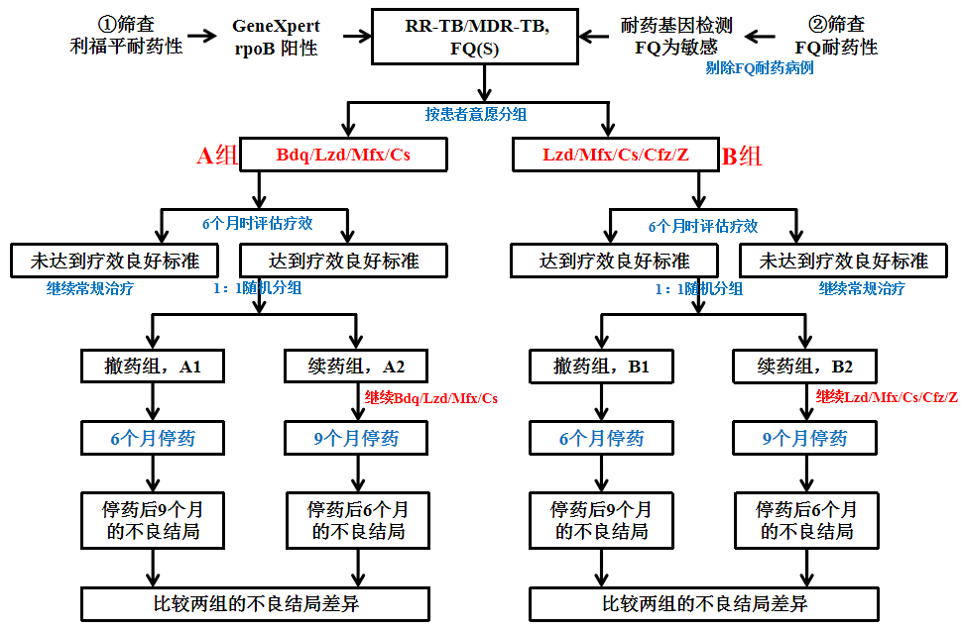
图1 A、B方案研究流程图

表1 A、B方案的撤药组（6个月）数据采集内容和随访计划

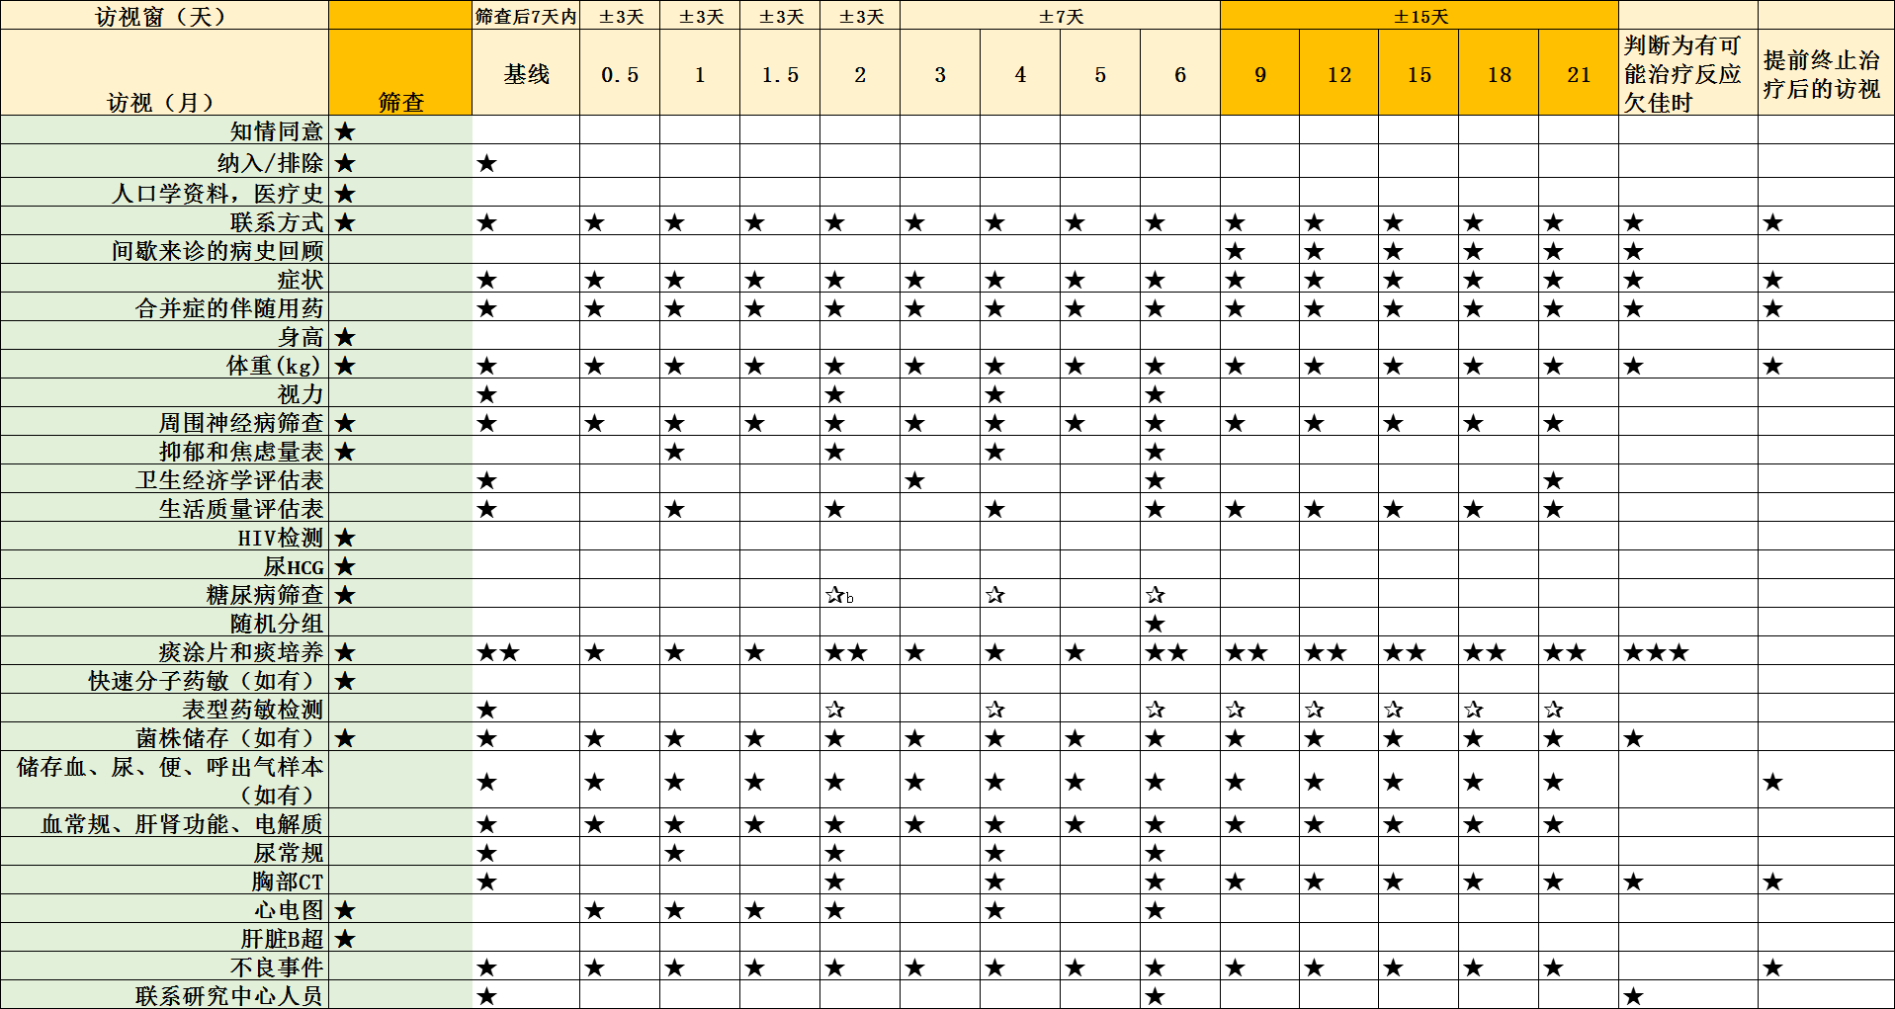
表2 A、B方案的续药组（9个月）数据采集内容和随访计划
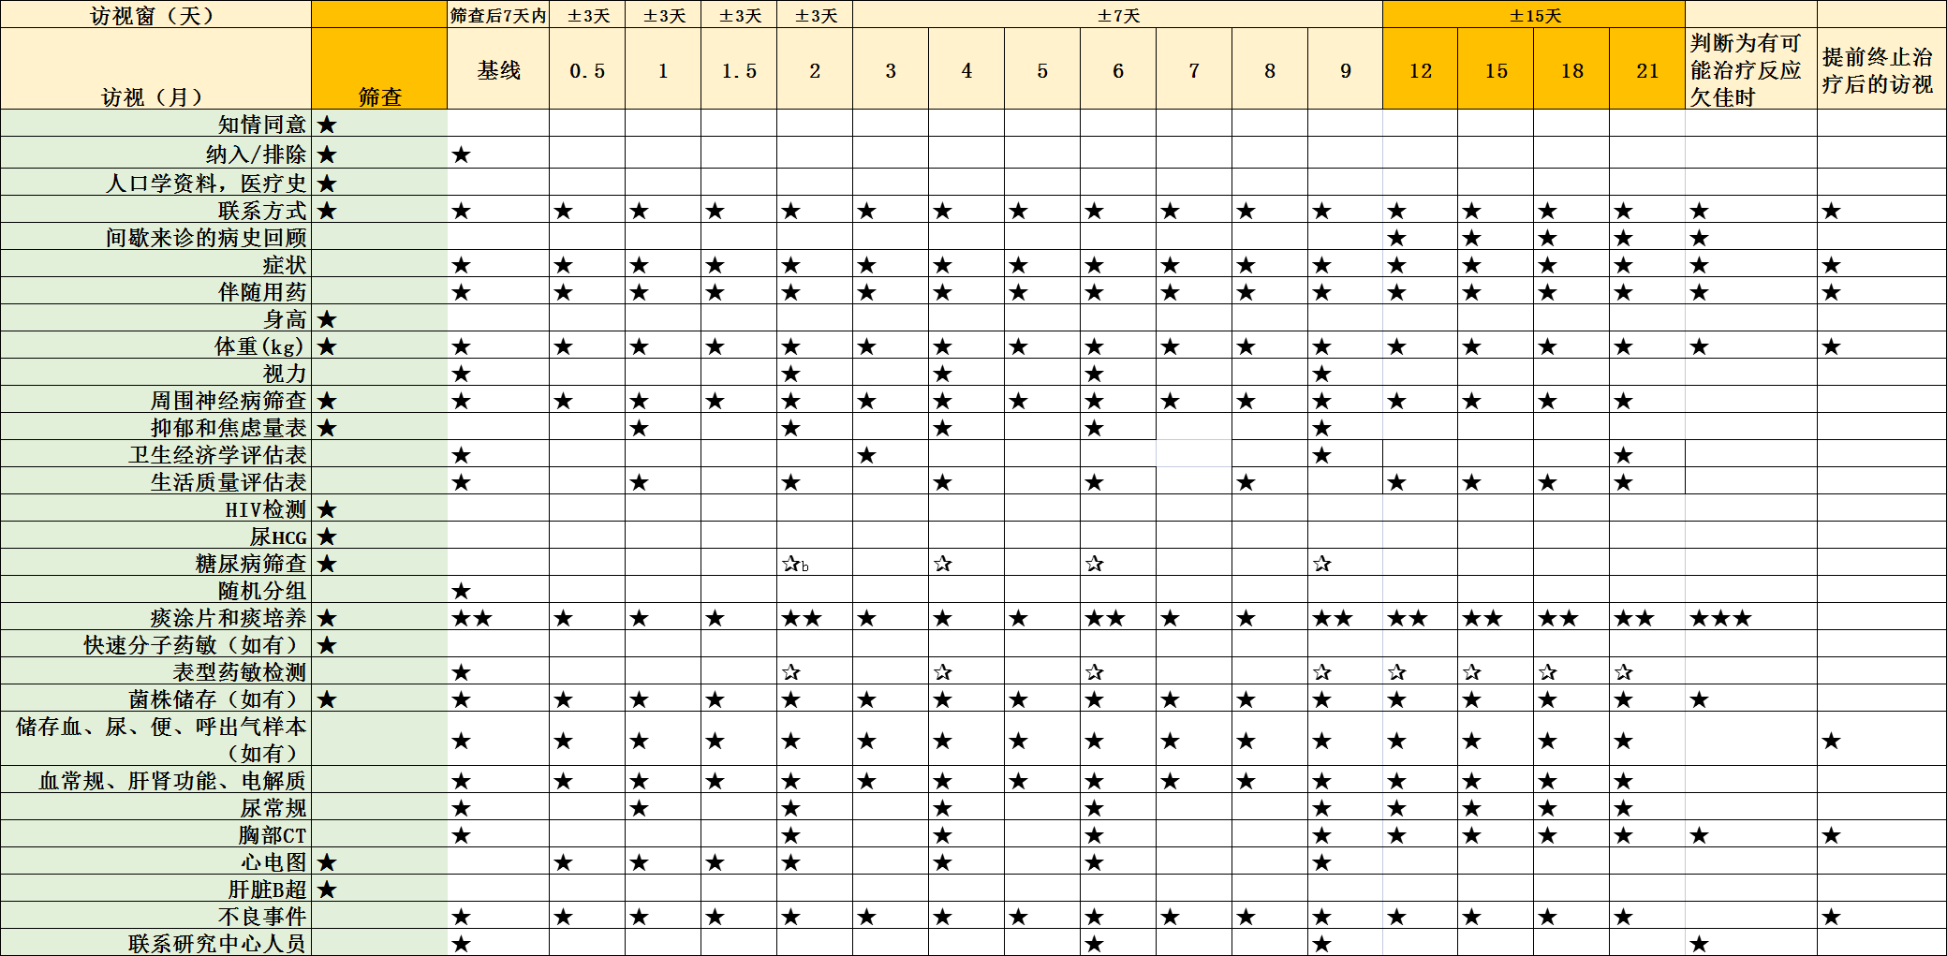

2. 单臂临床试验，FQ(R)MDR-TB
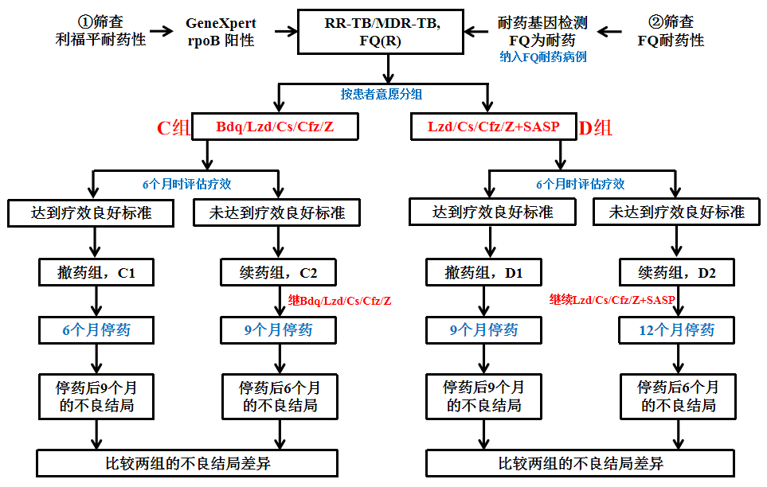
图2 C、D方案研究流程图

表3 C 方案的撤药组（6个月）数据采集内容和随访计划
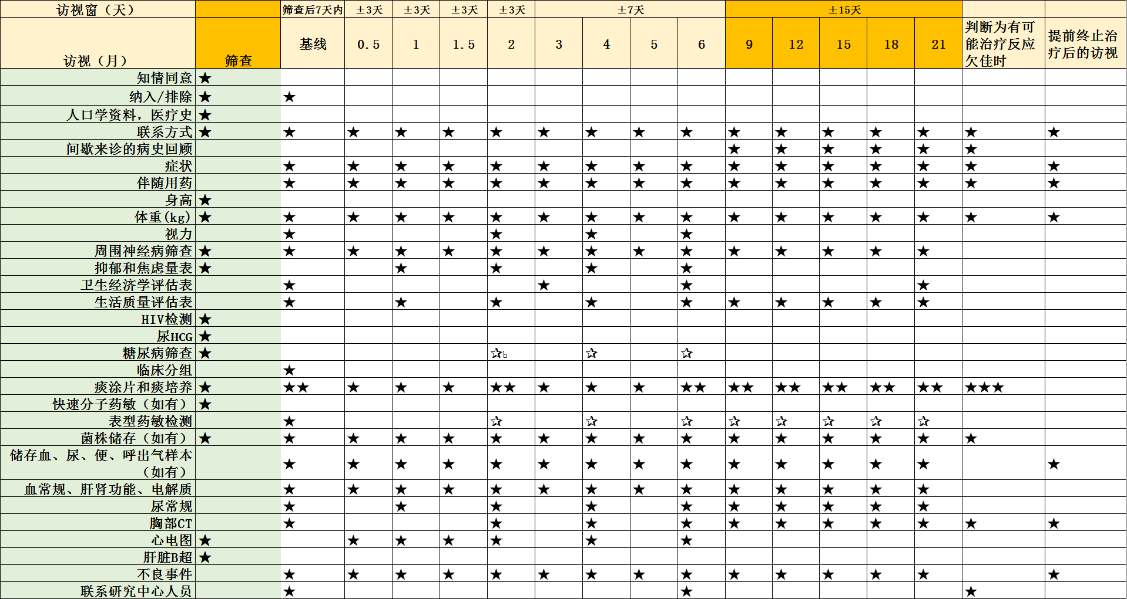

表4 C 方案的续药组（9个月）数据采集内容和随访计划
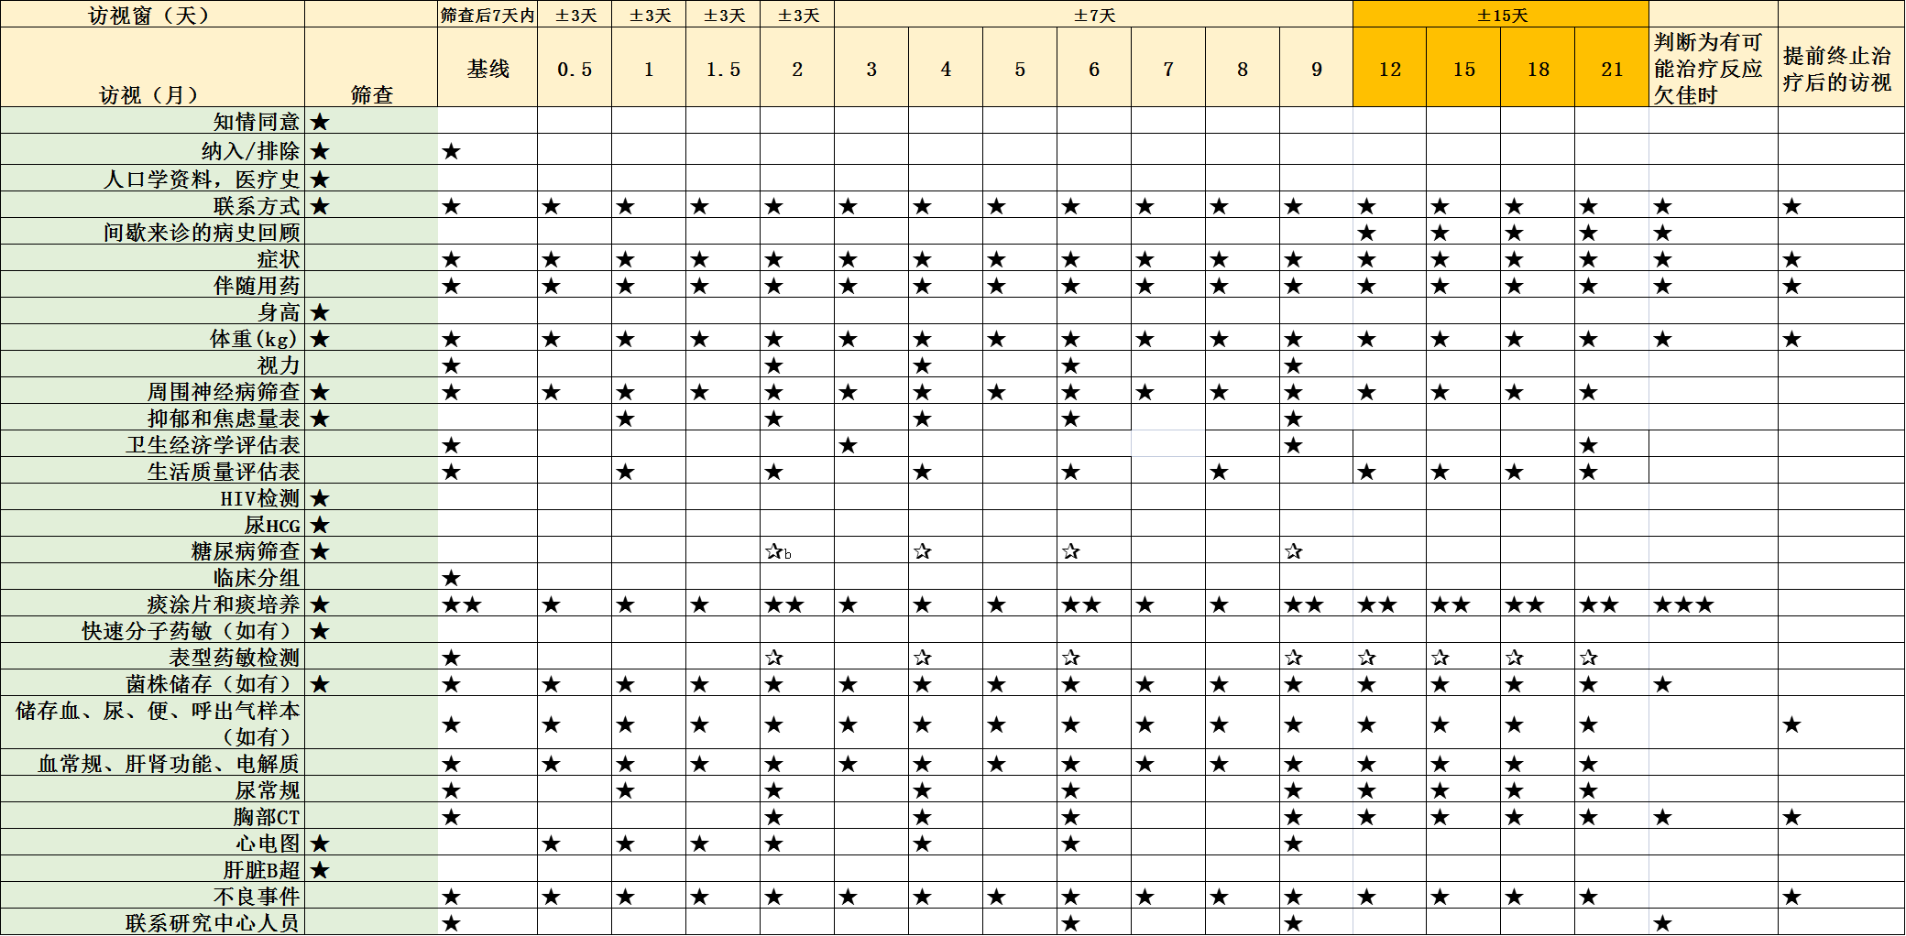

表5 D方案的续药组（6个月）数据采集内容和随访计划
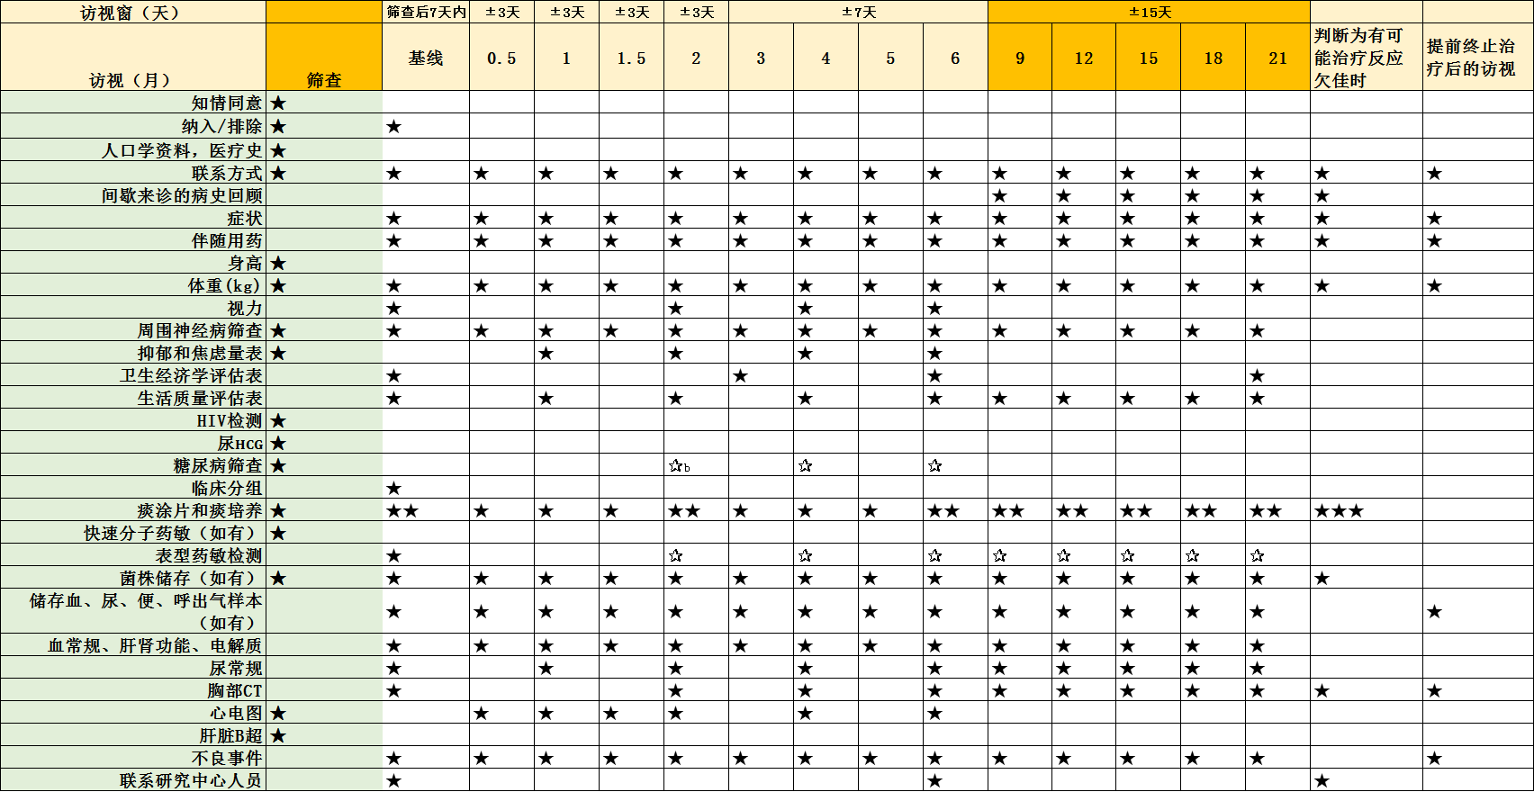

表6 D方案的撤药组（9个月）数据采集内容和随访计划
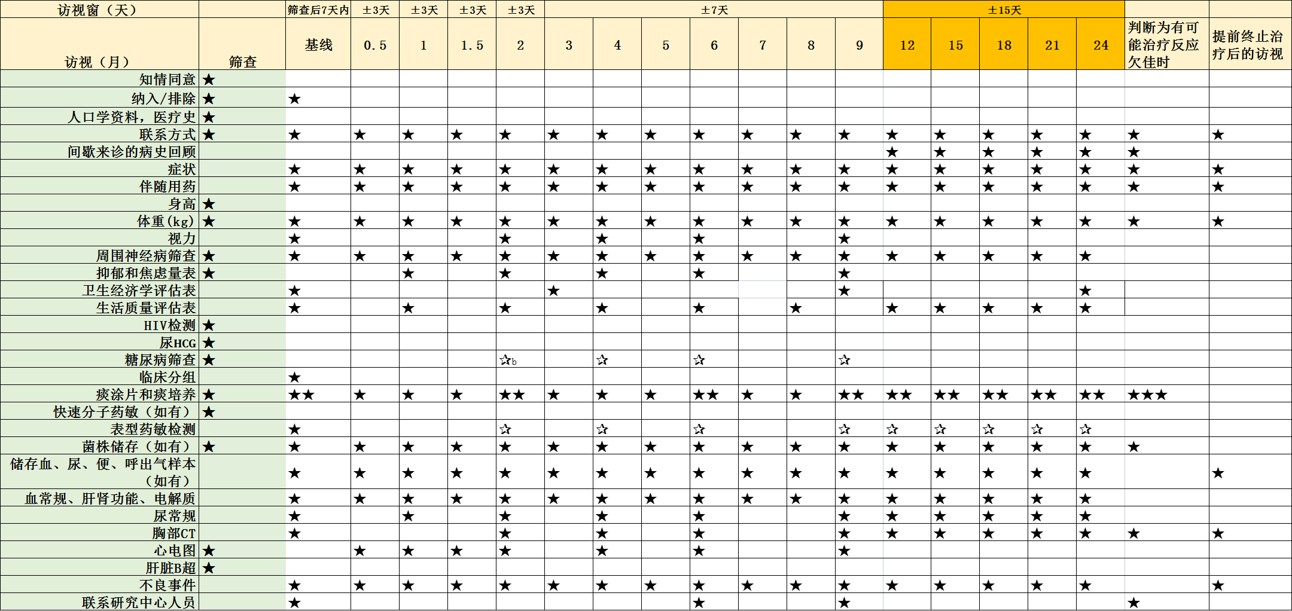

3. 真实世界研究
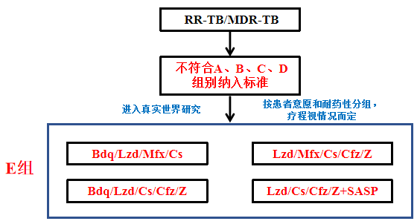
图2 E方案研究流程图

表7 E方案数据采集内容和随访计划
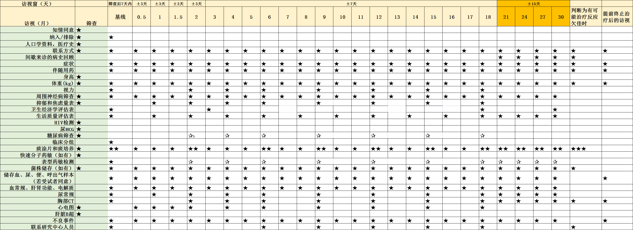

（三）本项目的特色与创新之处
1）国际首创，在研究设计上，使用随机撤药试验的方法研究耐多药结核病治疗。
2）国际领先，在研究设计上，针对不同耐药类型和不同患者意愿的情况，给予不同的全口服、短程抗结核方案。
3）国际首创，探索柳氮磺吡啶治疗氟喹诺酮类耐药性耐多药肺结核的有效性和安全性。

五、现有工作基础和条件

1. 项目组在所申报项目相关研究方面的工作基础和取得的主要研究成果
（1）临床研究：
本项目组从2019年5月开始建立了耐多药结核病队列，有专职研究医生、研究护士、研究助理进行管理，有严格的管理制度和明确的随访流程。在短程方案治疗方面，本团队注册了《中国耐多药结核病全口服短程抗结核方案和宿主导向治疗的前瞻性对照临床试验》（中国临床试验注册中心注册号：ChiCTR2000032298）。2019年4月至2020年8月，我们在深圳市第三人民医院进行了一项前瞻性非随机对照试验，在中国深圳连续纳入了诊断为MDR-TB的103例患者。治疗方案疗程为9～12个月、由4～5种药物组成，是根据菌株的耐药谱、患者的负担能力和对药物的耐受性定制的。总体患者中2个月和4个月的培养阴转率分别为83.1%和94.4%，在含贝达喹啉组和不含贝达喹啉组、FQ敏感组和FQ耐药组之间差异无统计学意义。这是一项中期分析，侧重于早期疗效和安全性。在完成治疗的41例患者中，40例（97.6%）患者预后良好且未观察到复发。周围神经病变和关节痛/肌痛是最常见的不良反应（56.3%，58/103）。有18例患者导致永久停药，主要见于吡嗪酰胺和利奈唑胺。优化的全口服短程方案在MDR-TB早期治疗阶段显示出令人满意的疗效和安全性。需要进一步的研究来证实这些结果。
（2）发表文章：
[1] 中华医学会结核病学分会. 抗结核药物性肝损伤诊治指南(2019年版)[J]. 中华结核和呼吸杂志, 2019,42(5):343-356.
[2] 中华医学会结核病学分会, 抗结核药物超说明书用法专家共识编写组. 抗结核药物超说明书用法专家共识[J]. 中华结核和呼吸杂志, 2018,41(6):447-460.
[3] 中华医学会结核病学分会, 耐多药结核病短程治疗中国专家共识编写组. 耐多药结核病短程治疗中国专家共识[J]. 中华结核和呼吸杂志, 2019,42(1):5-8.
[4] 付亮, 张培泽, 邓国防, 等. 3309株结核分枝杆菌耐药情况分析[J]. 新发传染病电子杂志, 2017,2(1):31-34.
[5] 付亮, 高静韬, 邓国防, 等. 异烟肼耐药结核病治疗指南——WHO耐药结核病治疗补充指南[J]. 国际呼吸杂志, 2018,38(24):1841-1845.
[6] 高静韬, 王笑春, 付亮, 等. 药物敏感性肺结核治疗和患者关怀指南——2017年更新版[J]. 国际呼吸杂志, 2018(3):161-168.
[7] 邓国防, 张培泽, 杨敏, 等. 二线注射剂治疗耐多药结核病的现状与思考[J]. 中国防痨杂志, 2019,41(6):604-608.
[8] 邓国防, 付亮, 张国良, 等. γδ T细胞在结核病免疫治疗的研究及其应用前景[J]. 中国防痨杂志, 2019.
[9] Fu L, Weng T, Sun F, et al. Insignificant difference in culture conversion between bedaquiline-containing and bedaquiline-free all-oral short regimens for multidrug-resistant tuberculosis[J]. Internat J Infect Dis, 2021.

2. 项目实施所具备的工作条件和对本项目作用(大型仪器设备、重点实验室和工程中心等）
深圳市第三人民医院拥有深圳市肝病研究所、广东省新发传染病诊治重点实验室、深圳市传染病诊治技术重点实验室、深圳市感染免疫重点实验室以及新发传染性疾病国家重点实验室深圳分室，实验室总面积近5000平方米，现有科研设备资产超过1亿元，配备有单细胞光导系统、质谱流式细胞仪、蛋白纯化仪、能量代谢仪、高端流式分选仪、生物芯片功能分析仪和共聚焦显微镜和显微切割系统等一批高端科研仪器设备，拥有单细胞功能研究平台、高通量病原微生物鉴定检平台、流式分选平台、生物样本库、化学发光免疫平台、微生物培养检测平台、结核耐药性微流控芯片技术平台等科研支撑平台。形成了临床I期研究室、临床药物试验机构（GCP）、生物样本库、队列随访、精准诊断及中心实验室等6个模块。
我院建有获得CNAS生物安全认可资格的生物安全三级实验室280平方米，具备开展结核分枝杆菌、高致病性禽流感病毒、艾滋病毒、埃博拉病毒（核酸检测）和新冠病毒等高等级病原微生物相关实验活动资格。此外，还建有获得广东省科技厅颁发的实验动物使用许可证的SPF级动物实验室391平方米，可以开展非感染动物实验活动。
医院大力推动重点学科建设，拥有包括感染病国家临床重点专科在内的15个国家及省市重点专科、重点实验室。2005年肝病专业、艾滋病专业、结核病专业同时成为国家临床药物试验基地；2011年肝病、结核病和新发传染病同时获得深圳市临床重点专科；2011、2012年分别获得广东省新发传染病诊治重点实验室与广东省中医传染病诊疗技术实验室。2013年感染科获得国家感染病临床重点专科、广东省感染性疾病临床重点专科。2017年5月，正式获得国家和省肝脏、肾脏器官移植资质。2018年医院联合中国科学院病原微生物与免疫学重点实验室、华大基因、中兴网信和巴西FI0CRUZ基金会建立中-巴传染病预防与研究联合实验室。
2019年5月获批国家感染性疾病临床医学研究中心（深圳唯一，广东第三家），同时，纳入广东省高水平医院建设单位。2020年度，获得国家药品监督管理局重点实验室，成为广东省第七人体器官获取组织独立账户负责单位。

3. 项目组近三年承担的与本项目相关的国家、省、市科技项目和完成情况
[1] 2021年国自然面上项目，宿主SNP对柳氮磺胺吡啶调控巨噬细胞结核免疫效果的影响及其机制研究。项目负责人：邓国防。项目批准号：82070016。
[2] 2020年佛山市第四人民医院“登峰计划”高水平医院建设开放课题，中国耐多药肺结核全口服短程抗结核方案多中心临床研究。项目负责人：邓国防，课题编号：FSSYKF-2020001
[3]2019年耐多药结核优化方案的临床研究子课题，基于吡嗪酰胺药敏结果的耐多药结核病治疗方案的研究。子课题任务负责人：邓国防。子课题编号：2018ZX 10722-301 -003-001。
[4] 2018年深圳市卫生计生系统科研项目-临床研究项目：同种异体γδT细胞治疗耐多药肺结核的临床研究。项目负责人：邓国防。项目编号：SZLY2018017。
[5] 2017年 十三五重大专项，耐多药肺结核新方案的探索，2018/01-2020/12，97万元，子课题任务负责人：邓国防。课题编号：2018ZX10715004-002。
[6] 2018年深圳市科创委自由探索项目：复治耐多药结核病患者MTB耐药谱变迁的分子机制研究。负责人：付亮。项目编号：JCYJ20180228162112889。

六、项目计划目标
预期成果 | 发表论文数 | 2（SCI） | 出版专著数 | 0 | 专利申请数 | 0
 | 培养博士后 | 0 | 培养博士生 | 1 | 培养硕士生 | 1
 | 组织学术交流活动次数 | 2
 | 其他 | 0
预期目标

七、项目计划进度
阶段 | 起止时间 | 研究内容与预期目标
第1阶段 | 2022年01月01日-2026年06月30日 | 多中心纳入，随机分组，实施临床试验。
第2阶段 | 2023年07月01日-2025年06月30日 | 完成6-12个月治疗，停药后继续随访15-12个月。
第3阶段 | 2025年07月01日-2025年12月31日 | 分析数据，撰写文章并完成发表。

